Ledviny

1) Naše tělo je vybaveno čtyřmi hlavními cestami vylučování odpadu.
K odstraňování solí a minerálních látek slouží:

79 | 8626 | 37128 | 24804

Oxid uhličitý a vodní páry zbavují tělo:

84 | 18528 | 96 | 47 | 15048

Spočítej předložené příklady a podle jejich výsledků doplň písmena do rámečků.

386 . 48 = L 954 . 26 = E 418 . 36 = E 7 584 : 96 = K
454 . 19 = Ů 2 209 : 47 = C 6 528 : 68 = Í 6 132 : 73 = P
546 . 68 = Ž

V tlustém střevě se shromažďují nestrávené zbytky potravy. Nejdůležitějším vylučovacím orgánem jsou ovšem ledviny. Spočívají po obou stranách bederní páteře. V ledvinách se filtruje, čistí a upravuje krev. Přitom se produkuje moč, kterou močovody odvedou do močového měchýře.

2) Moči se denně vyprodukuje asi jeden a půl litru. Spočítej, kolik moči vyloučíš za
jeden měsíc (30 dní) a kolik za jeden rok.

Zkontroluj si své výpočty

Vyloučená moč za měsíc: 8 505 : 189 =

Vyloučená moč za rok: 53 704 : 98 =

3) Ledvina dospělého člověka je asi 10 cm dlouhá, 7 cm široká a 5 cm hluboká. Váží
asi 150 g a má tmavočervenou barvu. Její tvar připomíná fazoli. Načrtni co
nejpřesnější obrázek ledviny.

4) K obrázku připiš názvy částí vylučovací soustavy.
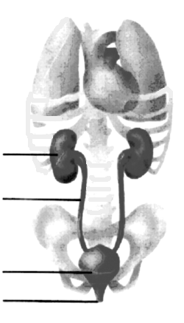

Močový systém tvoří ledviny, močovody, močový měchýř a močová trubice. Současně s odstraňováním odpadních látek ledviny také udržují rovnováhu solí a tekutin v lidském těle. Očištěná krev se vrací do krevního oběhu. Moč se shromažďuje v močovodu a odtéká do močového měchýře. Poté močovou trubicí opouští naše tělo.
Aby ledviny byly co nejvíce chráněny před poraněním, jsou umístěny do zadní části dutiny břišní. Jsou kryty dolními žebry. Jejich nepřetržité zásobování krví zajišťují tepny, které vystupují z hlavní tepny našeho těla – z aorty. Vyčištěná krev teče žílami zpět do srdce. Každý den takto proudí do ledvin krev v ohromujícím množství 300 až 400 litrů.

5) Uvědom si, že do jednoho kbelíku se vejde asi 10 litrů vody. Kolik takových kbelíků by zaplnila krev, která proteče ledvinami za jeden den?

6) Pokus se co nejpřesněji určit, kde máš ve svém těle uložené ledviny.

Kontrola pro učitele – správné odpovědi v pracovních listech

Ledviny

1) kůže
plíce

2) 45 litrů moči za měsíc
548 litrů moči za rok

4) ledviny
močovody
močový měchýř
močová trubice

5) 30 až 40 kbelíků

